

**IT Academy s.r.o., Tomášikova 50/D, 831 04 Bratislava  
IČO: 46 759 786, DIČ: 2023556766, IČ DPH: SK2023556766**

**Digitálny Marketing  
Cvičenia**



**Obsah**

Terminológia, pojmy a skratky 2

Online a offline reklama 3

Čo je mojou konverziou? 4

Financie a kúpony na kampane 5

Ako ľudia vyhľadávajú? 6

Model 5W+1/2H 8

Kto je tvoj ideálny zákazník? 9

Chyby v kampaniach 10

Sociálne siete 11

# Terminológia, pojmy a skratky

1. **SEO -**
2. SEM/SM  **-**
3. **PPC -**
4. ROI  **-**
5. **ROAS -**
6. CZK/CPC  **-**
7. **CZA/CPA -**
8. CTZ/CTM  **-**
9. **KPI/KVI** -

❓ Otázky na zamyslenie

1. Čo znamená skratka SEO?
2. Dá sa optimalizácia optimalizovať?
3. Vieš aký je rozdiel medzi SEO a SEM?
4. Existuje ideálny ROAS? Aký by mal byť ideálny ROAS, ak existuje?
5. Mám používať na výpočet úspešnosti kampaní ROI alebo ROAS alebo obidve?

# Online a offline reklama

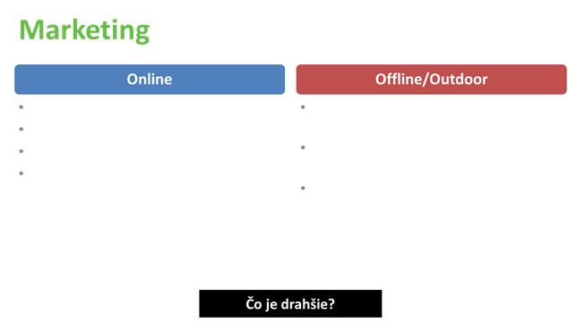

❓ Otázky na zamyslenie

1. Kedy sa hodí online a kedy offiline reklama?
2. Aká je minimálna cena offline reklamy/billboardu?
3. Aká je minimálna cena online reklamy/PPC?
4. Koľkokrát je v priemere potrebné vidieť bilboard, aby sa ti vryl do pamäti?

# Čo je mojou konverziou?

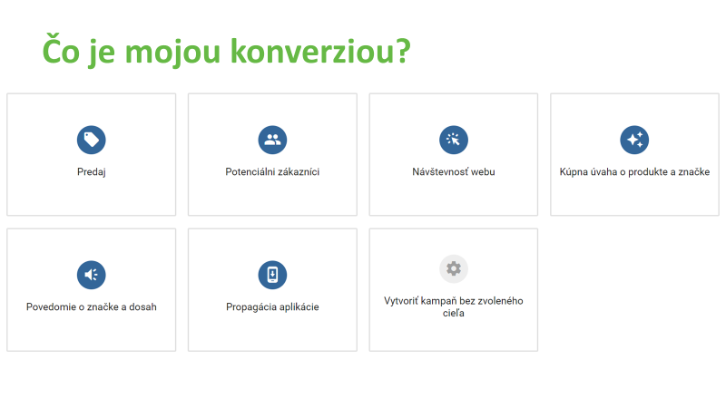

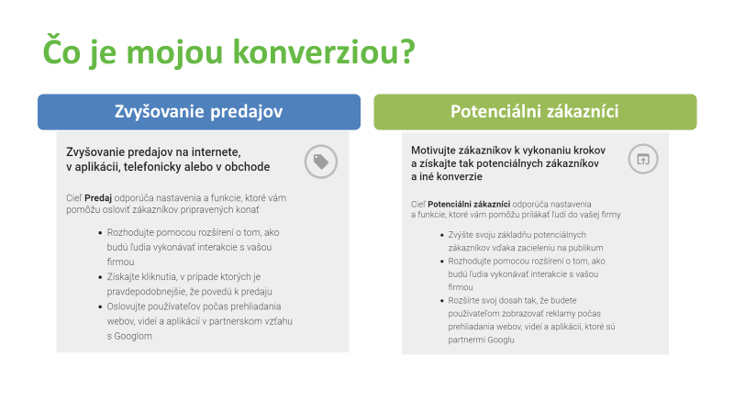

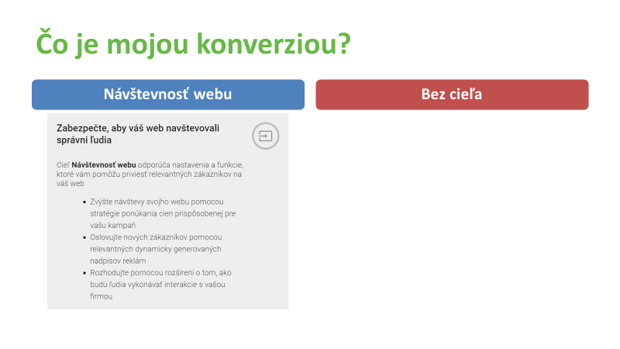

Moje konverzie sú:

Prečo:

# Financie a kúpony na kampane

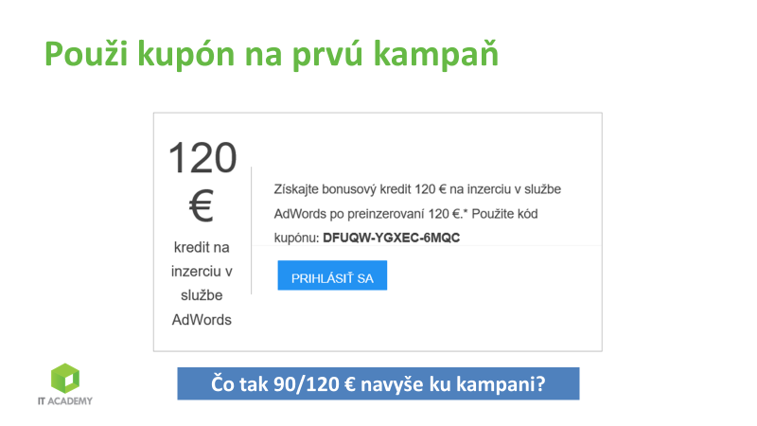

Použil si kupón na kampaň: Áno/Nie

Vieš, aký bude rozpočet na kampane:

Aký kupón si použil? 75 - 90 - 120 - 350 Eur  
**Tip**: Overíš Fakturáciách a platbách.

Zoznam kupónov:

1. CLTRJ-WEXGV-JGK3
2. 7JK6A-QXE6D-7M4V
3. AJRR9-GYV46-MCDD
4. 7RHJQ-P6NL4-3MEE
5. CXFJY-UUR4T-3VHN

Google Ads tipy a kupón:

* <https://ads.google.com/intl/sk_sk/start/>

# Ako ľudia vyhľadávajú?

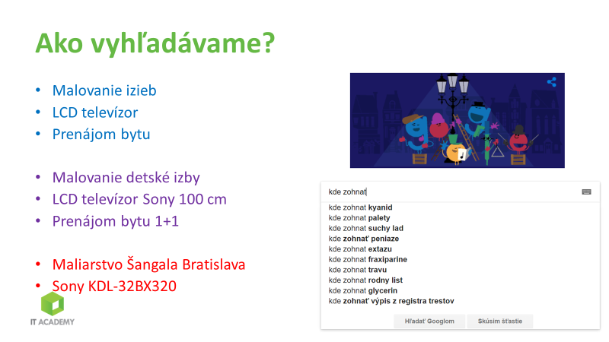

Kto je tvoja cieľovka:

Aké kľúčové slová hľadajú ľudia v súvislosti s tvojím produktom/službou:

1.

2.

3.

4.

5.

Sú tieto slová relevantné?

**Tip**: Google našepkávač, Google plánovač slov, Google trendy, Keywordtool.io, Ubersugest, Keyword, Soovle

# Model 5W+1/2H

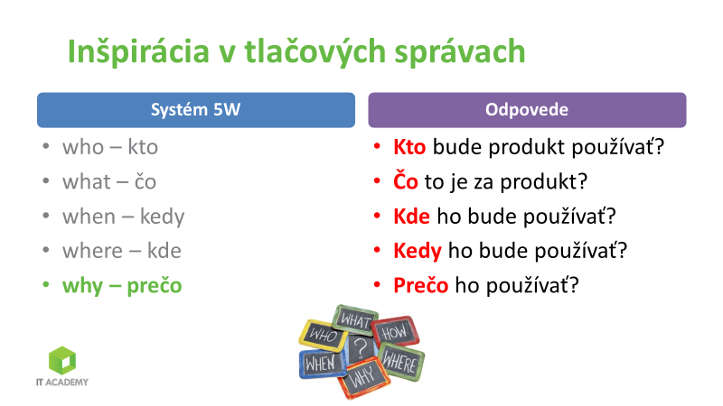

1. **Kto** bude produkt používať:
2. **Čo** to je za produkt:
3. **Kde** ho bude používať:
4. **Kedy** ho bude používať:
5. **Prečo** ho používať:
6. **Ako** ho bude používať:
7. **Koľko** bude stáť:

# Kto je tvoj ideálny zákazník?

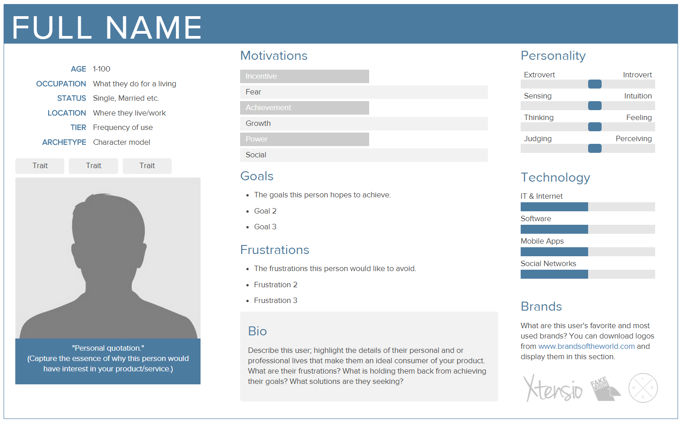

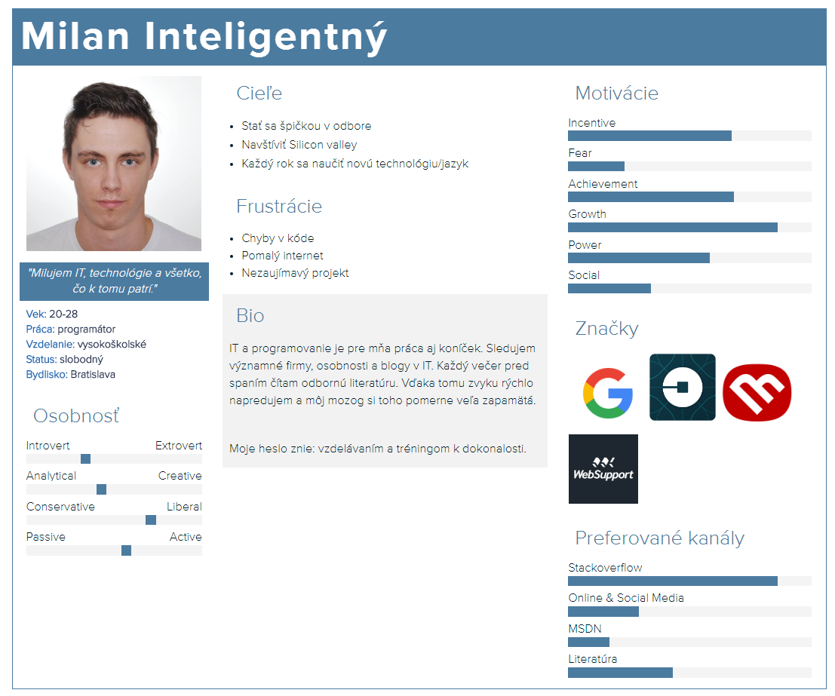

# Chyby v kampaniach

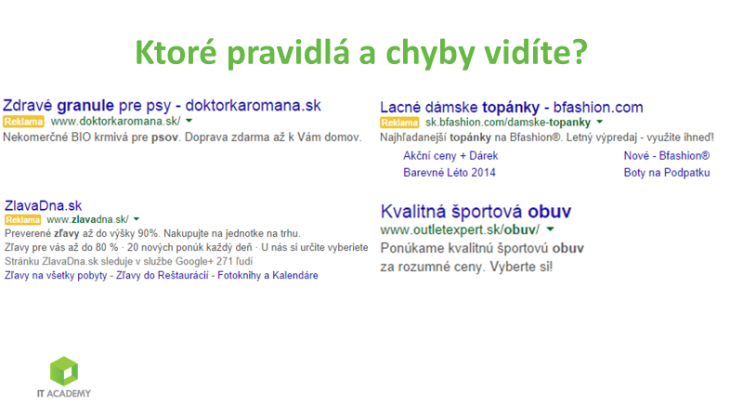

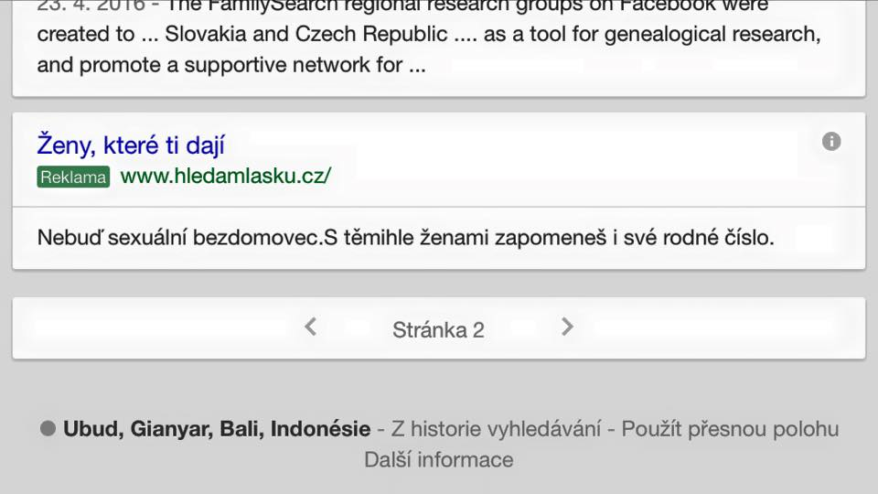

❓ Otázky na zamyslenie

1. Aké sú najčastejšie chyby v kampaniach?
2. Ako sa dá chýbam vyhnúť?

# Sociálne siete

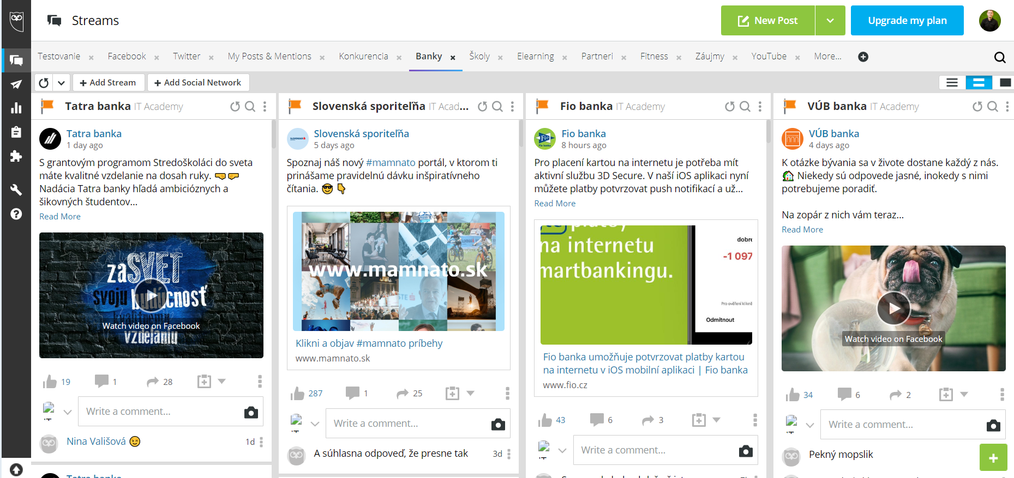

❓ Otázky na zamyslenie

1. Akú sociálnu/profesionálnu sieť používaš? Prečo?
2. Aké nástroje používaš na tvorbu príspevkov, analýzu a vyhodnocovanie kampaní, automatizáciu, komunikáciu?
3. Akú stratégiu máš pri plánovaní a tvorbe príspevkov?
4. Ako komunikuješ s používateľmi sociálne siete? Aký máš tone of voice?